6-7 В базе данных AdventureWorks2017 создать таблицу Patients для ведения наблюдений за температуройпациентов больницы. Таблица должна содержать поля:

**ID** – числовое поле. Авто заполняется.

**FirstName** – имя пациента.

**LastName** – фамилия пациента.

**SSN** – уникальный идентификатор пациента.

**Email**–электронная почта пациента. Формируется по следующему правилу: первая большая буква FirstName + маленькие 3 буквыLastName+ @mail.com(например, Akli@mail.com).

**Temp** – температура пациента.

**CreatedDate** — дата измерений.

1. Добавить в таблицу несколько произвольных записей.

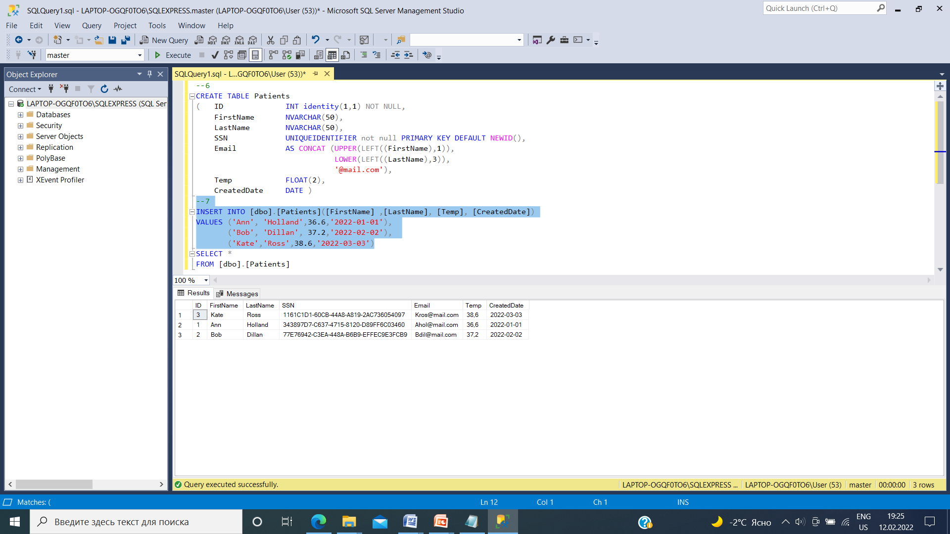

8. Добавить поле TempTypeсо следующими значениями ‘< 0°C’, ‘> 0°C’на основе значений из поля Temp( используйте ALTER TABLE ADD column AS ).Посмотрите на данные, которые получились.

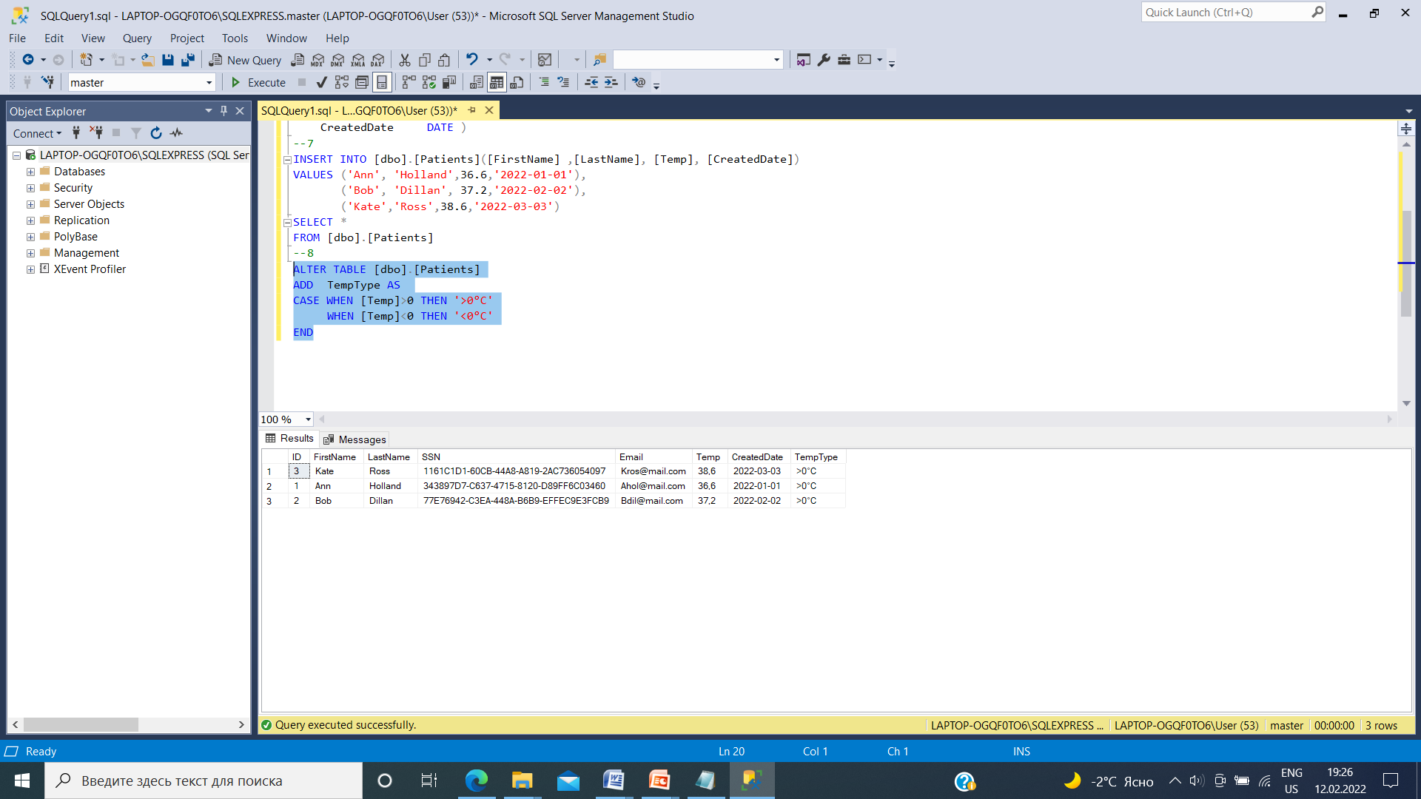

9/Создать представление Patients_v, показывающее температуру в градусах Фаренгейта (°F = °Cx9/5 + 32)

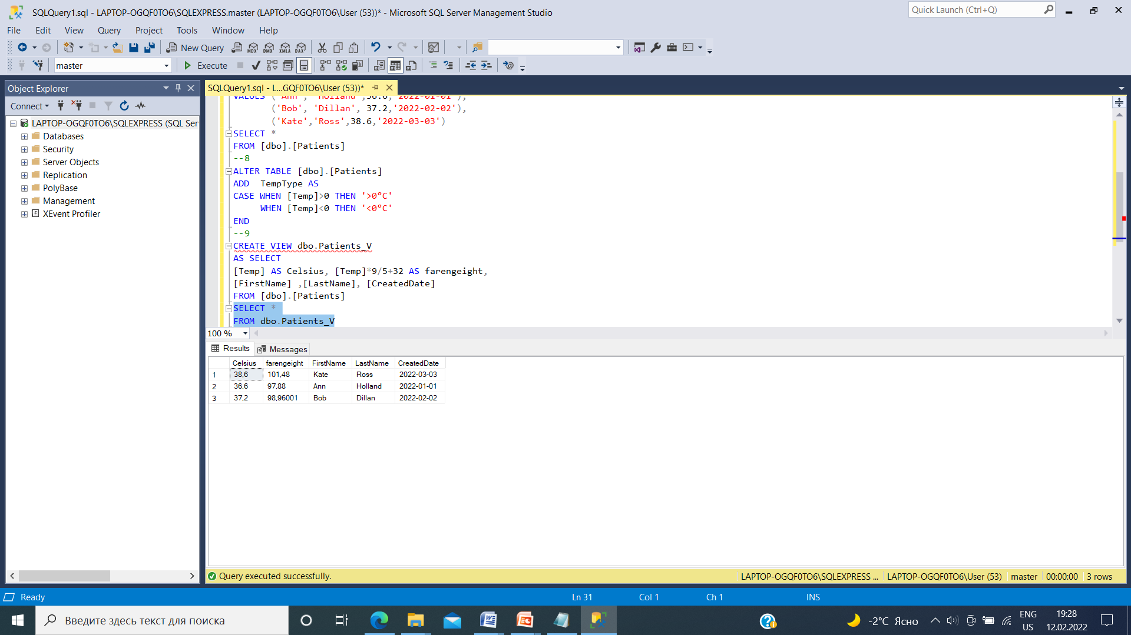

10 . Создать функцию, которая возвращает температуру в градусах Фаренгейта, при подаче на вход градусы в Цельсиях.

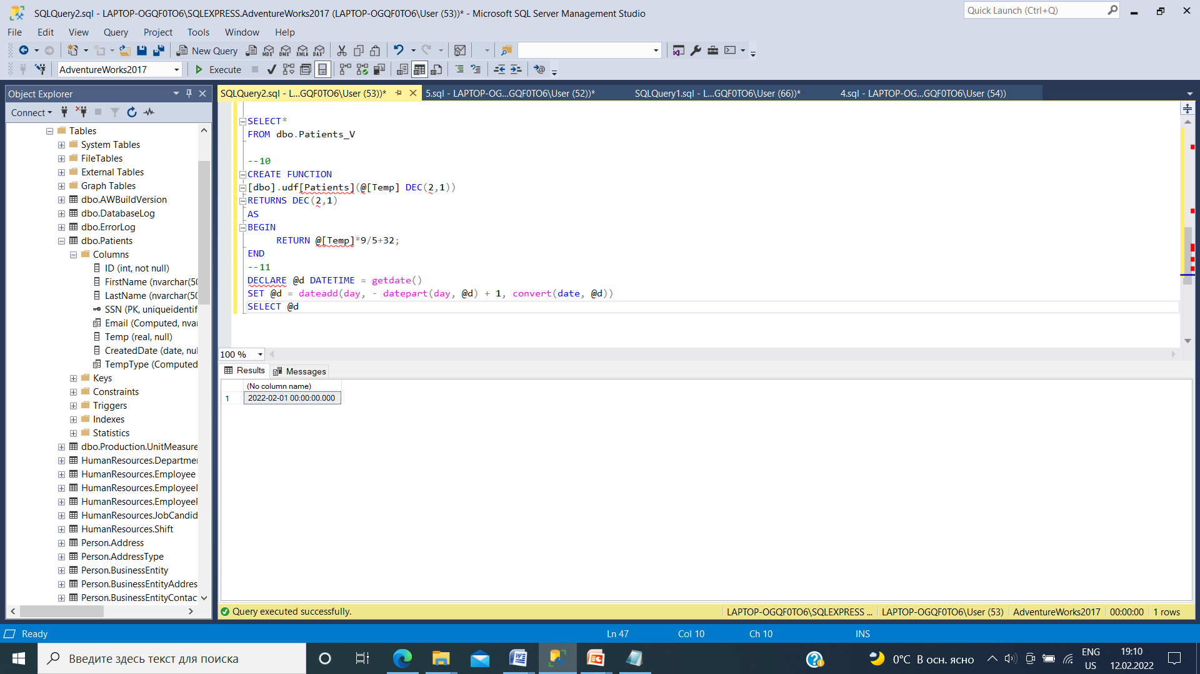

11

DECLARE @d DATETIME = getdate()

SET @d = dateadd(day, - datepart(day, @d) + 1, convert(date, @d))

SELECT @d